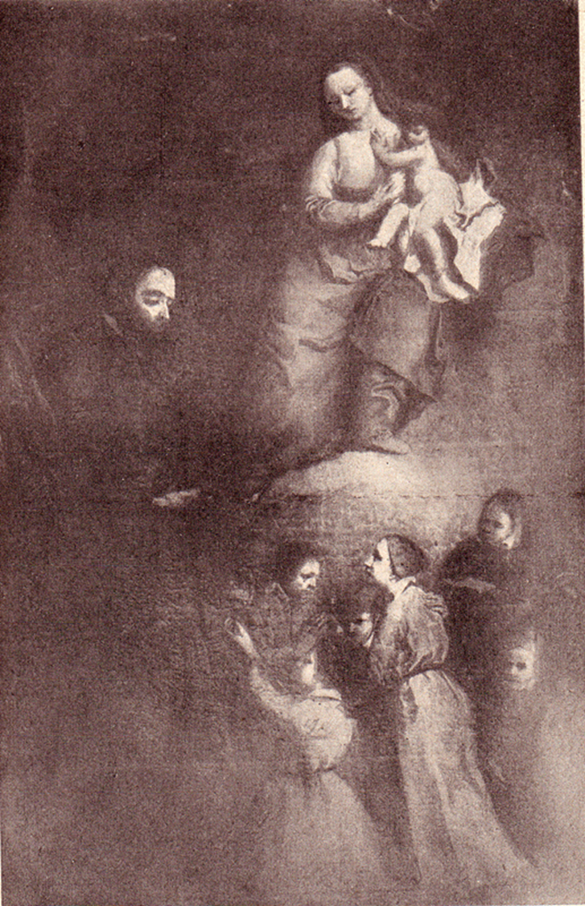

Vicenza, chiesa di San Giacomo e Filippo,

Altare di San Girolamo Miani,

tela di Giuseppe Angeli